Автономная некоммерческая организация

профессиональная образовательная организация

Московский Международный Колледж Цифровых Технологий

«Академия ТОП»
Преподаватель
Герасев Алексей Андреевич
Учащийся
Кузьмин Михаил
Квалификация
Программирование
Предмет
Индивидуальный проект
Тема
Игра в жанре "Платформер"

Курск 2024
СОДЕРЖАНИЕ

Глава 1: Введение………………………………………1 стр.

Глава 2: Планирование и концепция игры………...1 стр.

Глава 3: Дизайн уровней………………………………1 стр.

Глава 4: Техническая реализация…………………...1 стр.

Глава 5: Тестирование игры………………………….2 стр.

Глава 6: Заключение…………………………………...2 стр.

Глава 1: Введение
Определение платформера как популярного жанра компьютерных игр. Важность разработки платформеров и их особенности. Цель и задачи реферата.
Платформеры являются одним из наиболее привлекательных и востребованных жанров в индустрии компьютерных игр. Их особенностью является акцент на механиках передвижения персонажа, преодолении препятствий и разгадывании головоломок на различных платформах в игровом мире. В данном реферате мы сосредоточимся на процессе разработки платформера, начиная с планирования и концепции игры и заканчивая тестированием и заключением.
Глава 2: Планирование и концепция игры
Определение концепции платформера. Выбор основной идеи игры и ключевых механик. Определение основных элементов игрового мира.
Прежде чем приступить к созданию платформера, необходимо четко определить его концепцию. Это включает в себя выбор тематики игры, стиля и визуального оформления, а также основных механик, которые будут определять геймплей. Ключевым этапом является выбор основной идеи игры, которая будет вдохновлять разработчиков на создание уникального и увлекательного игрового опыта. Далее следует определение основных элементов игрового мира, таких как миры, уровни, персонажи, препятствия и объекты, которые будут взаимодействовать в игре.
Глава 3: Дизайн уровней
Разработка сбалансированных уровней с учетом сложности. Прогрессивное усложнение уровней и мотивация игрока. Создание интересных платформ и препятствий.
Дизайн уровней играет решающую роль в опыте игрока. Уровни должны быть созданы с учетом баланса между сложностью и увлекательностью, чтобы игрок чувствовал себя заинтересованным и мотивированным. Прогрессивное усложнение уровней позволяет игрокам постепенно развивать свои навыки и ощущать удовлетворение от преодоления новых вызовов. Создание разнообразных платформ и препятствий добавляет в игру элементы разнообразия и изобретательности.
Глава 4: Техническая реализация
Программирование игровой механики. Создание анимации персонажа и объектов. Разработка системы управления.
Техническая реализация игры требует глубокого понимания игрового движка и языков программирования. Программирование игровой механики включает в себя создание системы физики, коллизий, искусственного интеллекта и других аспектов, которые определяют поведение игрового мира. Создание анимации персонажа и объектов придает игре живость и реалистичность. Разработка системы управления игровым персонажем позволяет игрокам удобно управлять своим персонажем и наслаждаться игровым процессом.
Глава 5: Тестирование игры
Значение тестирования в процессе разработки. Выявление и исправление ошибок. Оптимизация игрового процесса для улучшения игрового опыта.
Тестирование игры является неотъемлемой частью процесса разработки. Оно позволяет выявить различные ошибки, баги и недочеты, которые могут повлиять на качество игры и пользовательский опыт. После выявления ошибок следует их исправление и оптимизация игрового процесса для достижения максимально комфортного и увлекательного геймплея.
Глава 6: Заключение
Сводные выводы о процессе разработки платформера. Значение соблюдения методических рекомендаций и использования современных технологий. Перспективы развития платформеров в будущем.
Разработка платформера - это сложный и трудоемкий процесс, который требует тщательного планирования, креативного подхода и технических навыков. Соблюдение методических рекомендаций и использование современных технологий позволяет создавать качественные и увлекательные игры, которые будут радовать игроков. В будущем платформеры останутся популярным жанром, и разработчики будут продолжать исследовать новые идеи и концепции, чтобы создавать уникальные и захватывающие игровые миры.

Приложение 1
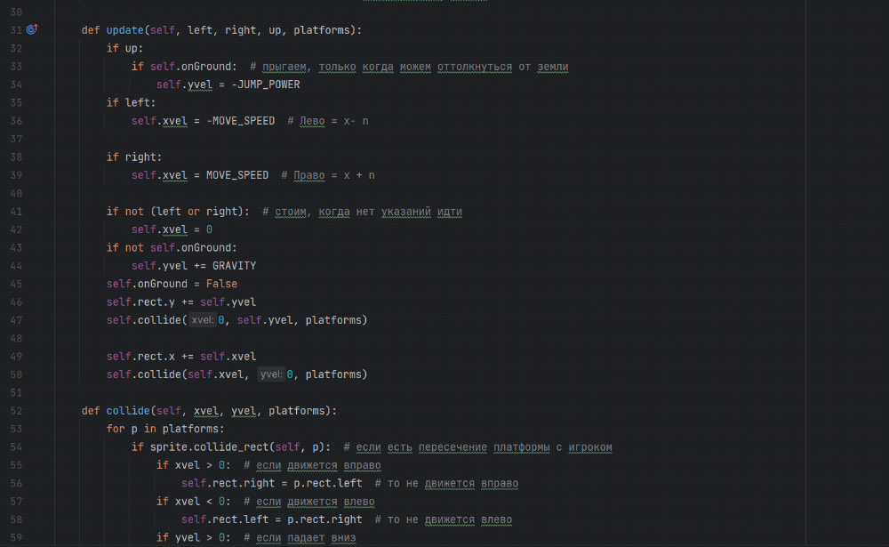
Приложение 2
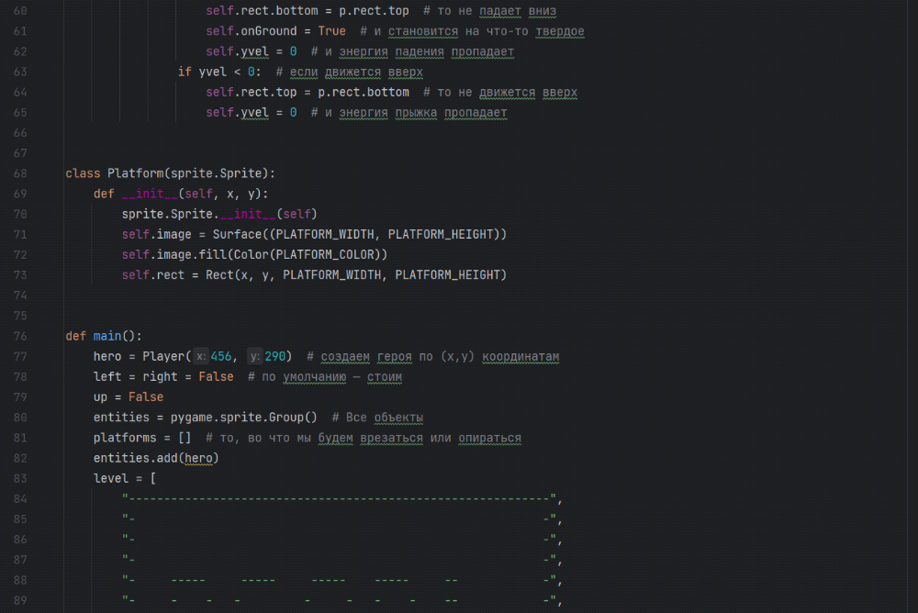
Приложение 3
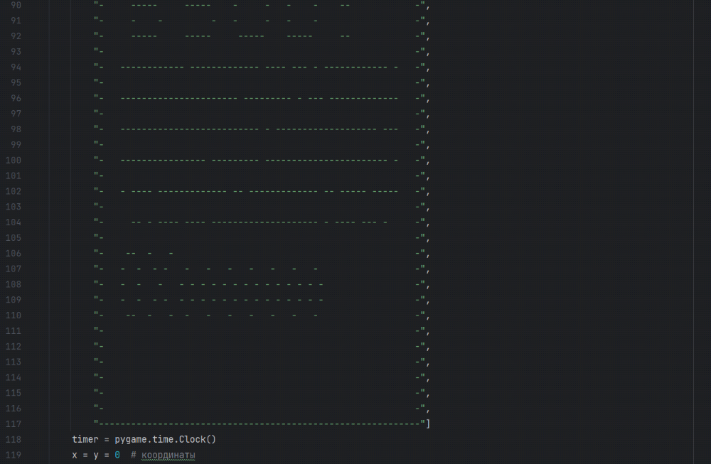
Приложение 4
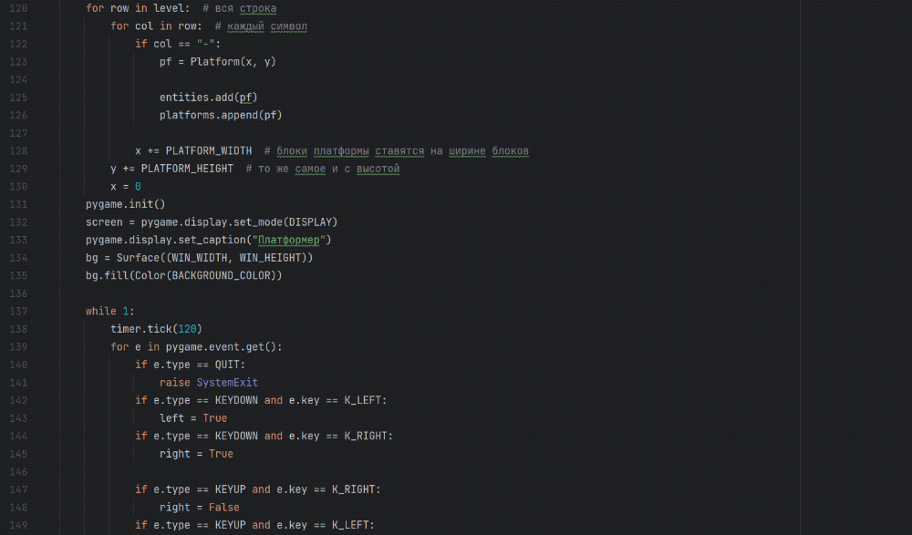
Приложение 5
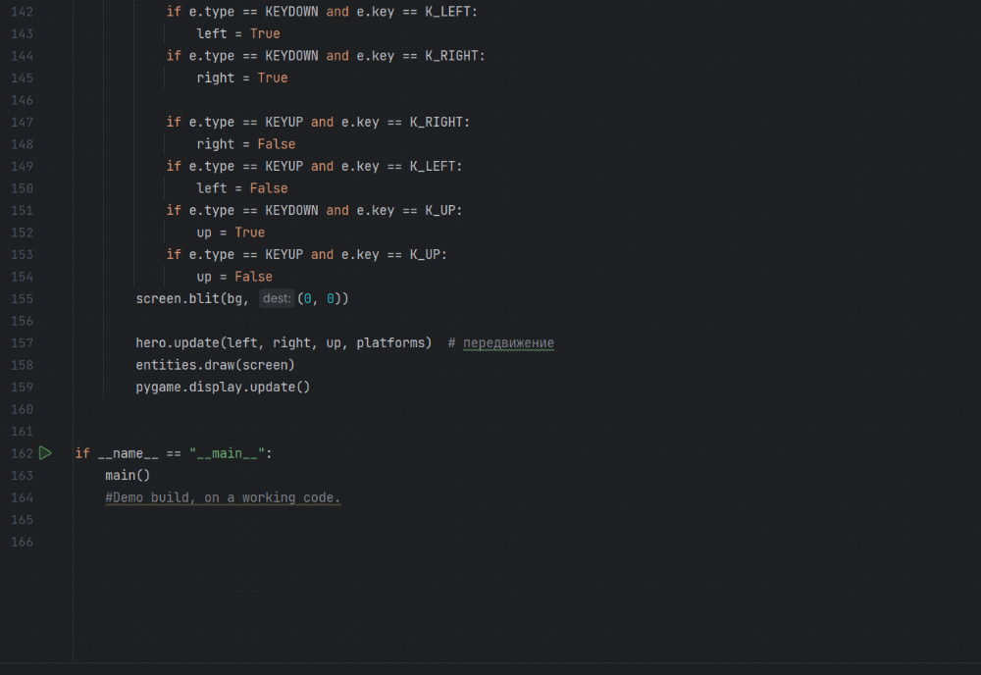
Приложение 6

